Шадрина Юлия Васильевна,
учитель биологии МБОУ «Селенгинская СОШ» Тарбагатайского района
Республика Бурятия
Технологическая карта урока к учебному предмету «Биология» в 6-ом классе на тему «Корень: его строение и значение»

Тип урока: | Урок изучения нового материала
Авторы УМК: | - И.Н. Пономарева, В.С. Кучменко, О.А. Корнилова: Биология. 6 класс. Учебник для общеобразовательных учреждений. ФГОС. - М.: Вентана-Граф, 2015.
Цели урока: | 1) сформировать представление о внешнем и внутреннем строении корня и его функциях  2) продолжить формировать УУД личностные, коммуникативные, познавательные, регулятивные.
Задачи урока: | Предметные:  - организовать познавательную деятельность учащиеся на уровне восприятия и первичного усвоения материала по теме «Корень»;  - создать условия для самостоятельной исследовательской деятельности по изучению особенностей строения корней и корневых систем.  Метапредметные:  - Продолжить формирование приемов работы с учебником, инструктивной карточкой;  - Формировать интеллектуальные умения анализировать;  - Продолжить формирование умений работать с натуральным раздаточным материалом, проводить сравнение  Личностные:  - Сформировать позитивное эмоциональное отношение обучающихся к изучаемым биологическим объектам  - Сформировать понимание практической значимости и ценности знаний о корнях и корневых системах
  Воспитывающая | Развивающая | Обучающая
  -формирование познавательного интереса к изучаемой теме и предмету в целом, осуществление биолого-экологического воспитания на основе практической деятельности;  -формирование способности видеть уникальность растительного мира и воспитание бережного отношения к нему. | -формирование практических навыков и умений работы с инструктивными карточками и устной инструкцией, выделением и фиксацией ключевых элементов устной речи;  -развивать у учащихся способность к работе с различными источниками информации;  -формировать умение применять знания, полученные на уроке, в жизни. | -формирование общего представления о корне, его видах и типах корневых систем;  -формирование знания школьников о важности каждой из частей живого организма;  -формирование понимания роли корня в жизни растения.
Планируемые образовательные результаты (личностные, метапредметные, предметные): | Предметные результаты:  -формировать умение определять основные органы растений (корень);  -формировать умение объяснять особенности внешнего и внутреннего строения корня и его роль в жизнедеятельности растения;  -формировать умение понимать смысл биологических терминов: корневая система, главный корень, боковые корни, придаточные корни, стержневая корневая система, мочковатая корневая система, видоизменение корней – корнеплод, корневая шишка.  - различать и определять типы корневых систем на рисунках, натуральных объектах.  - называть части корня.  -устанавливать взаимосвязь строения и функций частей корня.  Метапредметные и личностные результаты:  Регулятивные УУД  -сформировать умение самостоятельно обнаруживать и формулировать учебную проблему, формулировать вопрос урока;  -сформировать умение, работая по плану, сверять свои действия с целью и при необходимости исправлять ошибки самостоятельно;  -сформировать умение в диалоге с учителем совершенствовать самостоятельно выработанные критерии оценки образовательных достижений.  Познавательные УУД  -сформировать умение анализировать, сравнивать, классифицировать, обобщать факты и явления; выявлять причины и следствия простых явлений (работа с эор, анализ схем и иллюстраций, подводящий диалог с учителем, выполнение продуктивных заданий)  Коммуникативные УУД  -сформировать умение самостоятельно организовывать учебное взаимодействие в группе
Формы работы: | Индивидуальная, групповая, фронтальная.
Методы работы: | Проблемного обучения, частично-поисковый, словесный, наглядный, объяснительно-иллюстративный
Оборудование: | проектор, экран, компьютер; учебник; рабочий лист, электронное приложение к учебнику, лабораторное оборудование – лупа, линейка
Образовательные ресурсы: | Диск 1С: Биология, 6 класс, ресурсы сети – Интернет  http://school-collection.edu.ru/

Технология проведения урока (этапы) | Деятельность учителя | Деятельность учеников | Формирование УУД и технология оценивания учебных успехов
- Мотивация к учебной деятельности  Цель этапа:  -актуализировать требования к ученику со стороны учебной деятельности;  - создание условий для возникновения у учеников внутренней потребности включения в учебную деятельность;  - установить тематические рамки;  - уточнить тип урока и наметить шаги учебной деятельности. | Организует актуализацию требований к ученику со стороны учебной деятельности.  Здравствуйте, ребята. Давайте пожелаем, друг другу успехов на сегодняшнем уроке, но не словами, а глазам – посмотрите друг другу в глаза, улыбнитесь, пожелайте успехов, при этом постарайтесь показать соседу, какое настроение у вас. Говорят, «улыбка – это поцелуй души». Присаживайтесь на свои места. Я рада, что у вас хорошее настроение, это значит, что мы с вами сегодня очень дружно и активно поработаем. В этом я даже не сомневаюсь.  - Ребята, сегодня мы с вами переходим к изучению еще одного органа растения. Знания, которые вы получите на этом уроке очень важны для применения на практике дома. А вот, что это за орган сейчас узнаете. | - Слушают, настраиваются на восприятие материала урока  Положительно настраиваются на урок. | Коммуникативные УУД: умение совместно договариваться о правилах поведения и общения на уроке; умение оформлять свои мысли в устной форме; умение слушать и понимать речь других.  Регулятивное УУД – организация рабочего места  Создаёт условия для возникновения у учеников внутренней потребности включения в учебную деятельность. Устанавливает тематические рамки.
- Проблемная ситуация и актуализация знаний  Цель этапа:  -организовать актуализацию знаний;  -развивать монологическую речь.  Формулирование темы урока, цели и плана  Цель: сформулировать тему, цель урока, план урока | - Организует постановку проблемы актуализацию знаний по теме «Корень»:  Из черного ящика вынимаем – якорь, насос для воздушных шариков, баночку с надписью «Хранилище запасов».  Что это означает, и какое отношение имеет к растениям?  - Насос – что-то качает, проводит  - Якорь – что-то удерживает  - Хранилище запасов – запасает какие-то нужные вещества  С каким органом растения можно соотнести данные функции  Стишок Жака  Мы в букеты маки красные собрали,  Много незабудок голубых,  Только вдруг цветов нам стало жалко, снова в землю посадили их,  Только ни чего не получается, от любого ветерка качаются,  Почему осыпались и вянут? Без чего расти и жить не станут?  Как ни тонок, не приметен под землею корешок,  Но не может без него жить любой цветок!  (обратить внимание на природоохранный момент)  Итак, какова же тема нашего урока?  Фиксирую тему на доске – Корень: его строение и функции.  Какую цель поставим? – изучить строение корня и его функции  Как будем изучать? Каков план?  - изучение строения корня  - выяснение как строение корня помогает выполнять функции якоря, насоса, хранилища.  - закрепление знаний - лабораторная работа  Провожу формирующее оценивание  Для того, чтобы оценить на сколько плодотворно вы поработаете на уроке. Предлагаю вам ответить на вопросы – что вы знаете по теме урока, а в конце урока еще раз ответить, что вы узнали. | - Пытаются найти ответ на вопрос, поставленный учителем.  Предполагают, значение этих предметов и соотносят с органами растения.  Называют и аргументируют свой выбор.  Выбирают вместе с учителем наилучшую формулировку ответа на вопрос.  Предлагают темы, аргументируют, выбирают наиболее полное название темы.  Предлагают цели урока. С помощью учителя ставят цель урока, проговаривают ее, записывают в тетрадях.  Пытаются найти ответ на вопрос, поставленный учителем.  - отвечают на вопросы о том, что знают о корнях. | Регулятивные УУД:  Умения организовать выполнение задания учителя, постановка учебной задачи, планирование и составление плана действий, волевая саморегуляция, формирование умения самостоятельно обнаруживать и формулировать учебную проблему, определять цель учебной деятельности и формулировать вопрос урока.  Познавательные УУД: анализ, синтез, сравнение, обобщение; определение основной и второстепенной информации  Личностные УУД: самоопределение, умения соблюдать дисциплину на занятиях, уважительно относиться к учителю и одноклассникам, осознание ответственности за общее дело,
3. Совместное открытие знаний.  Цель этапа:  - обеспечить восприятие, осмысления и первичное закрепления полученных знаний учащимися. | Тема урока «Корень: его строение и значение».  - из какой части зародыша семени развивается корень растения? Почему? (обеспечивает питание растения)  - Почему корень можно считать якорем, насосом и хранилищем? Записывает версии учащихся на доске.  - Записывает функции корня на доске:  1) закрепление растения в почве;  2) поглощение воды и минеральных солей; и проведение их к стеблю  3) накопление питательных веществ.  - Какое же строение должен иметь корень, чтобы выполнять все эти функции?  Чтобы ответить на эти вопросы предлагаю вам поработать в группах.  - Выясняет особенности строения корня, способствующие выполнению опорной фун-и  - Выясняет особенности строения корня, способствующее выполнению функции «насоса»  - Выясняет особенности строения корня, способствующее выполнению запасающей функции  Предлагаю вам задания и рабочие листы.  При выступлении групп, листы заполняются.  Для работы используем текст учебника пар.7  Обращайте внимание на термины.  Интерактивные рисунки- на рабочем столе ноутбуков есть папка Интерактив. Корень. Работаете с рисунками по вашему вопросу.  3 группа работает с натуральными объектами. Выбираете, нужные вам экземпляры. | - Записывают в тетрадях функции корня.  - Самостоятельно работают в группах с текстами учебников, рабочими листами  - Формулируют определение системы. Видов корней, типов корневой системы  - Записывают в тетради определение корневой системы.  - Самостоятельно рассматривают интерактивные рисунки, работают с тетрадью и рабочими листами | Познавательные УУД:  Сформировать умение анализировать, сравнивать, классифицировать и обобщать факты и явления; выявлять причины и следствия простых явлений: работа с интерактивными заданиями – анализ схем и иллюстраций, подводящий диалог с учителем, выполнение продуктивных заданий.  Определение причинно-следственных связей, использование знаково-символических средств  Сформировать умение вычитывать все уровни текстовой информации.  Регулятивные УУД:  Сформировать умение, работая по плану, сверять свои действия с целью и при необходимости исправлять ошибки самостоятельно, волевая саморегуляция, прогнозирование результата.  Личностные УУД:  Осознание ответственности за обще дело, умения оценивать ситуацию, содержание исходя из социальных и личностных ценностей, умения соблюдать дисциплину на занятии, уважительно относится к учителю и одноклассникам, формирование здоровьесберегающей среды  Коммуникативные УУД: учебное сотрудничество с одноклассниками и учителем, умения воспринимать информацию от других, отвечать на вопросы, построение логической цепи рассуждений, доказательства и выражение собственной мысли, умения работать в группе.
Физ.минутка | Ветер в лесу:  Вы все плодотворно поработали, спинки устали. Встали. Представьте себя каким-либо лесным растением – деревом. (клочить музыку – шум леса)  Подул ветерок - раскачивает деревья влево-вправо, вперед-назад; ветер усилился – склоняет деревья сильнее. Ветер шквальный – прижимает деревья к земле – сели. Ветер стал утихать. Передохнули. Продолжим.  Почему ветер не уронил деревья, а лишь прижал – корни держат?  Почему в поселке попадали деревья?  - В русском языке есть такая пословица: “Человек без родины, что дерево без корней”. Каков смысл этой пословицы? (Человек без родины прожить не может, а дерево - без корней.) Человек и растение – живые организмы планеты, сила которых кроется в корнях. | Выполняют разгрузку – физическую, эмоциональную.  Познавательные УУД:  Сформировать умение анализировать, сравнивать, классифицировать и обобщать факты и явления; выявлять причины и следствия простых явлений:
Выступление групп | Корректирую выступление капитанов и помощников с результатами работы.  По результатам выступления формулируются выводы.  Корректировка выводов и запись на доске.  - Главный корень, боковые, придаточные корни выполняют функцию опорную функцию  - Зона всасывания и проведения обеспечивают поступление и проведение воды и минеральных веществ.  - Видоизмененные корни – корнеплоды и корневые шишки накапливают запасные питательные вещества  Итак, что же такое корень?  Фиксирую предложения  Корень – это вегетативный орган растения, который укрепляет растение в почве, обеспечивает растение водой и минеральными веществами, накапливает питательные вещества. | Выступают, работают с интерактивными рисунками, формулируют выводы, заполняют рабочие листы  Предлагают, аргументируют определения, формулируют определение с помощью учителя  Записывают в тетради | Регулятивные УУД:  Умение организовать рабочее место, выполнение задания, волевая саморегуляция, коррекция,  Познавательные УУД: сравнение, обобщение, понимание текстов, схем, рисунков, определение основной и второстепенной информации, определение причинно-следственных связей, использование знаково-символических средств.  Коммуникативные УУД: планирование сотрудничества с учителем и одноклассниками, умения воспринимать информацию на слух, отвечать на вопросы, умения слушать и вступать в диалог, умения выражать свои мысли в соответствии с задачами, владение монологической и диалогической речью.  Личностные УУД: самоопределение, умение оценивать ситуацию, умение соблюдать дисциплину, уважительно относиться к одноклассникам и учителю.
Выполнение лабораторной работы | итак, мы хорошо поработали.  Сформулировали выводы. Сейчас для закрепления знаний о внешнем строении предлагаю выполнить лабораторную работу. Чтобы сэкономить время, работаем прямо на раб.листах, заполняем таблицу.  Выполнение лабораторной работы. |  | Регулятивные УУД:  Умение организовать рабочее место, выполнение задания, волевая саморегуляция, коррекция,  Познавательные УУД: сравнение, обобщение, понимание схем, рисунков, определение основной и второстепенной информации, определение, использование знаково-символических средств.  Коммуникативные УУД: планирование сотрудничества одноклассниками, умения, выражение своих мыслей формулирование и аргументация своего мнения, учет разных мнений.  Личностные УУД: самоопределение, умение оценивать ситуацию, умение соблюдать дисциплину, уважительно относиться к одноклассникам и учителю.
5. Домашнее задание | Выполнить задание в рабочих листах №6 Рост корня  Творческое задание – проект Видоизменения корней (используйте ресурсы сети Интернет)
6. Рефлексия учебной деятельности на уроке  Цели:  - организовать рефлексию и самооценку учениками собственной учебной деятельности. | Итак, вся запланированная работа выполнена, осталось подвести итоги.  Оцените свои достижения на уроке  Итак, мы изучили строение и функции корня  - изучили внешнее строение корня?  - изучили внутреннее строение корня?  - узнали о видоизмененных корнях?  - сопоставили строение корня и выполняемые им функции?  - было интересно?  - кому- то было скучно?  кто считает, что работал на уроке не в полную силу, хлопните в ладоши 1 раз.  Кто считает, что работал очень хорошо – похлопайте себе!  - Капитаны групп оцените работу своей группы.  Я довольна вашей работой, я вам хлопаю.  Особенно хочется отметить работу ….  Результаты будут после проверки раб листов и лаб.работы с учетом вашей работы на уроке.  Предлагаю вам ответить на вопросы, что вы узнали из урока? | Делают самооценку  Взаимооценку работы в группе. | Регулятивные УУД: умение оценивать правильность выполнения действия на уровне адекватной оценки, волевая саморегуляции.  Личностные УУД: - внутренняя позиция школьника на уровне положительного отношения к школе, ориентации на содержательные моменты школьной действительности и принятия образца «хорошего ученика»  Самооценка на основе критерия успешности, адекватное понимание причин успеха/неуспеха, оценивание усваиваемого содержания.  Познавательные УУД: рефлексия способов и условий действия, контроль и оценка процесса и результатов деятельности  Коммуникативные УУД: выражение своих мыслей с достаточной точностью, формулирование и аргументация своего мнения, учет разных мнений, сотрудничество с другими, умение слушать и вступать в диалог.

Рабочий лист: Корень: строение и функции
Задание 1. Особенности внешнего строения. Заполни пропуски
Корневая система – это совокупность всех корней растения.
Главный корень образуется из____________________________________________________.
Боковые корни образуются на ___________________________________________________.
Придаточные корни образуются на _______________________________________________.
Задание 2.Рассмотрите рисунок. Расставьте цифры, в соответствии с названием корней.
- —главный корень  - —боковые корни  - —придаточные корни | 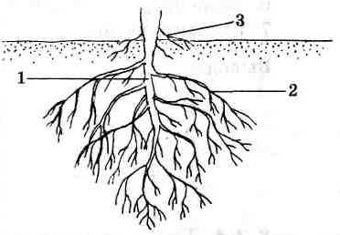
Задание 3. Заполни схему.
Типы
корневых систем

название корневой системы

образована_______________________________, ________________________________корнями

название корневой системы

образована_______________________________, ________________________________корнями

Задание 4. Особенности внутреннего строения корня
Рассмотрите рисунок. Назовите зоны корней, обозначенные цифрами 3 и 4. Изучи строение корневого волоска.
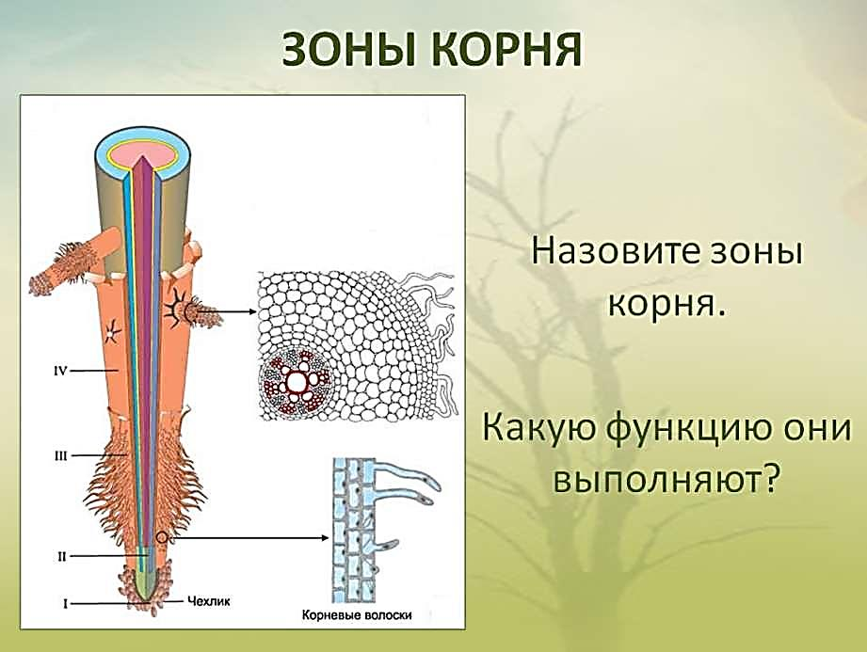
III зона_________________________________
IV зона_________________________________
Зона всасывания образована_______________________________________.
Их значение_______________________________________________________
__________________________________________________________________
Зона проведения образована________________________________________ Ее значение _______________________________________________________
__________________________________________________________________

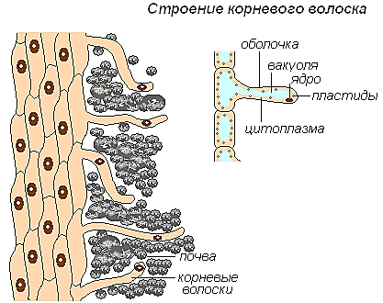

Задание 5. Видоизменение корней. Вставь пропущенные слова.
Корнеплод образован главным корнем и _____________________.
Корневые шишки образованы ____________________________и ________________________корнями мочковатой корневой системы.
Значение корнеплодов и корневых шишек__________________________________________________________
______________________________________________________________________________________________.

Задание 6. Рост корня.
Как происходит рост корня в длину? Какие зоны участвуют в процессе роста корня?
___________________________________________________________________________________________________________________________________________________________________________________________________________________________________________________________________________________________________________________________________________________________________________________________________________________________________________________________________________________________
Подпиши название зон корня. Укажи их значение
зона корня | какой тканью представлена | функции

Нисходящий ток__________________________________________________
________________________________________________________________
Восходящий ток__________________________________________________
________________________________________________________________

Как увеличить рост боковых корней?
__________________________________________________________________________________________________________________________________________________________________________________________________________________________________________________________________________________________________________________________________________________________________________________________________________________________________________________________________________________________________________________________________________________________________________________________________________________

ЛАБОРАТОРНАЯ РАБОТА
по теме: "Строение корня. Типы корневых систем."
Цель: познакомиться с внешним строением корня, научиться распознавать разные типы корневых систем и сравнивать их
Оборудование: 1)лупа;
2) натуральные объекты - растения с разными типами корневых систем.
Ход работы:
- Рассмотрите растения, определите, из каких корней состоит корневая система, определите типы корневых систем у этих растений.
- Определите размеры главного корня (длина, толщина). Определите количество боковых корней.
Оформление результатов:
Заполните таблицу:
Название растения | Тип  корневой системы | Размеры  главного корня | Количество  боковых корней | Рисунок

Сделайте вывод, в котором сравните два типа корневых систем и укажите преимущества каждой из них.

ЗАДАНИЯ ДЛЯ РАБОТЫ В ГРУППАХ
1 группа.
Цель работы: выяснить особенности внешнего строения корня, которые способствуют выполнению функции «якоря» (опоры, удерживания в почве).
- Рассмотрите особенности внешнего строения корня. Какими корнями образована корневая система.
Покажи ребятам на интерактивном рисунке виды корней.
2.Назовите различия в основных типах корневых систем. Покажи на рисунке типы корневых систем и их различия.
Сформулируйте вывод:

2 группа.
Цель работы: выяснить особенности внутреннего строения корня, которые способствуют выполнению функции «насоса» (всасывания и проведения воды и минеральных веществ).
- Рассмотрите особенности внутреннего строения корня.
Какие зоны корня обеспечивают всасывание воды и минеральных веществ? Какое строение они имеют.
- Покажи ребятам на интерактивном рисунке зоны, работающие как насос. Объясни работу корневого волоска.
Сформулируйте вывод:

3 группа
Цель работы: выяснить особенности внутреннего строения корня, которые способствуют выполнению функции «хранилища» (накапливания питательных веществ).
1.Назови видоизмененные корни, накапливающие питательные вещества .расскажи ребятам, в чем отличия корнеплодов и корневых шишек (из чего образуются).
2.Покажи корнеплоды и корневые шишки
Сформулируйте вывод:
ЗАДАНИЯ ДЛЯ ФОРМИРУЮЩЕГО ОЦЕНИВАНИЯ

Ответь на вопросы ____________________________________________________________
Фамилия, имя

Вопрос  на начало урока | Возможные ответы
Вопрос  на начало урока | да | нет | частично
- Я знаю, что такое корень
- Я знаю внешнее строение корня
- Я знаю внутреннее строение корня
- Я знаю, что значит «мочковая корневая система»
- Я знаю, как формируются придаточные корни
- Я знаю функции корня
- Я знаю из чего развивается корень

Ответь на вопросы ____________________________________________________________________
Фамилия, имя

Вопрос  на конец урока | Возможные ответы
Вопрос  на конец урока | да | нет | частично
- Я знаю внешнее строение корня
- Я умею различать зоны корня на схеме
- Я могу отличить разные виды корней и показать их на схеме, рисунке, растении
- Я умею определять тип корневой системы
- Я знаю функции корня
- Я смогу сопоставили строение корня и выполняемые им функции?
- Я знаю видоизменения корней
- Я смогу нарисовать корневую систему

ЗАДАЧИ ДЛЯ ЛЮБОЗНАТЕЛЬНЫХ
- В 1937 году немецкому натуралисту Диттмеру удалось измерить и подсчитать все корни у одного экземпляра озимой ржи. Он обнаружил 143 корня первого порядка, 35 тыс. – второго порядка, более 2 млн корней третьего порядка и 11,5 млн – четвёртого порядка. В общей сложности рожь имела 13 835 143 корня суммарной площадью поверхности 225 кв. м и длиной до 600 км. Зачем столько корней?  2. В одном сказочном государстве злой волшебник уничтожил у растений все корни. К чему это может привести?  3. С куста черной смородины резали веточку и поставили в банку с водой. Через некоторое время на нижней части ветки образовались корни. Как они называются?  4. на прошлом уроке мы с вами создали условия для прорастания семенам. Что первым появляется при прорастании семян? Какой корень развивается первым? | Решают задачи, анализируют, делают предположения и выводы. (закрепляют материал урока) | Познавательные УУД:  Сформировать умение анализировать, сравнивать, классифицировать и обобщать факты и явления; выявлять причины и следствия простых явлений:  Регулятивные УУД  1. Сформировать умение в диалоге с учителем и учащимися вырабатывать критерии оценки образовательных достижений.

